Upute za aktiviranje Google Workspace usluge:

Prijava
Prijaviti se na https://info.carnet.hr/ korištenjem skole.hr računa
Odabrati Aktivacija usluga gore desno
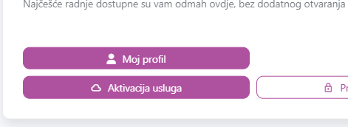

Aktivacija krovnih usluga
Pod Aktivacija krovnih usluga provjeri jesu li obje usluge aktivirane. Ako nisu aktiviraj svaku uslugu pojedinačno. Nakon aktivacije moguće je da treba proteći nekoliko sati.
U konačnici mora izgledati ovako (obje usluge imaju zelenu oznaku Aktivirana):
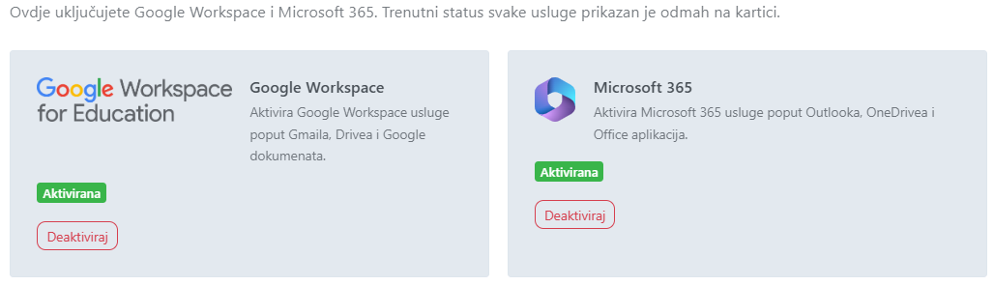

Mail usluga
Nakon što je aktivirana Google Workspace usluga moguće je odabrati ju kao aktivnu mail uslugu. Ispod Gmail klikni na Postavi kao mail uslugu (ako već nije aktivna).
Mora izgledati ovako na kraju:
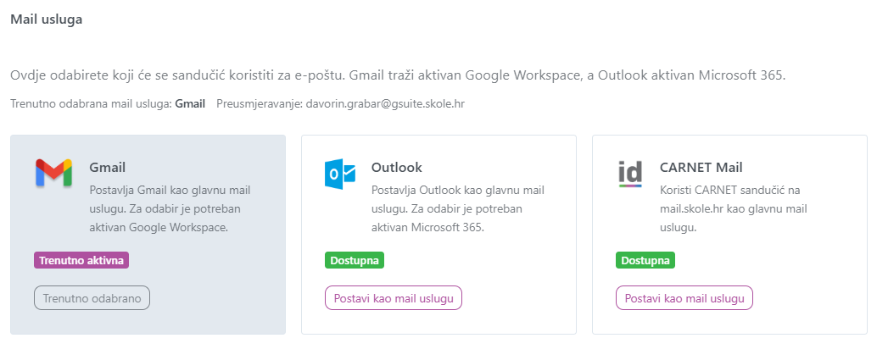
Nakon ovog koraka možeš pristupiti svim Google workspace uslugama. Najlakše je pristupiti kroz gmail.com na kojem se prijavljuješ sa skole.hr računom

